Lab4 虚实地址映射

一、实验背景
SW64处理器的虚拟地址空间为53位（VA[52:0]），物理地址空间为48位（PA[47:0]），使用53位虚拟地址描述48位物理地址，实现对物理内存的访问。
SW64内核页表分为4级，分别是：一级页目录表PDX2、二级页目录表PDX1、三级页目录表PDX0、四级页表PTX，虚拟地址的构成如下：
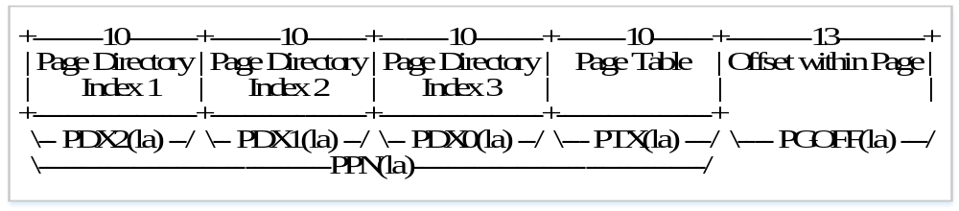图1 虚拟地址构成

4级分页模型下，虚拟地址到物理地址的代换过程如下：
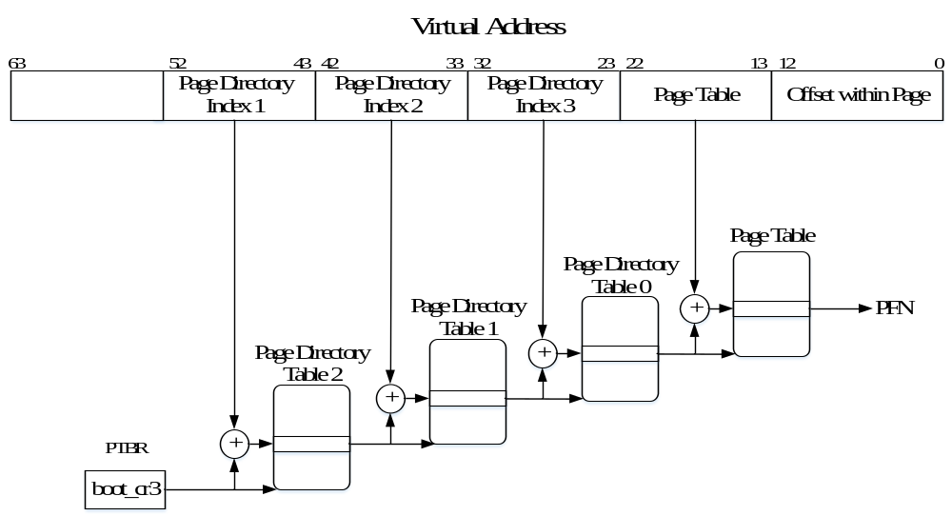
图2 页表代换流程

其中，PTBR为页表基地址寄存器，存放一级页目录表的基地址。

二、实验目的
- 理解多级页表实现虚拟内存地址与物理内存地址的映射原理，以及多级页表的代换流程。
- 理解虚拟内存的缺页异常（Page Fault），熟悉缺页异常处理流程。

三、实验内容
根据上述4级页表代换流程，
- 完善get_pte()。实现寻找虚拟地址对应的页表项，获取该虚拟地址对应的页表项的虚地址（如果包含该页表项的页表不存在，则分配一个包含该页表项的页表并完成页表项填充）。完整的页表填充由get_pte和page_insert两步完成。理解这两个接口的区别。
大概步骤如下：
- 根据给定的虚拟地址，通过一级页目录索引，在一级页目录表中查找一级页目录表项，得到指向二级页目录表项的指针；
- 检查一级页目录表项是否有效，即指向的二级页目录表是否存在；
- 如果无效，分配一个新的页，作为一个新的二级页表，把这个新页的物理地址转换为虚拟地址，清空该页对应的内存；
- 填充二级页目录项，并设置权限为可读写；
- 类似地，实现三级页目录项、四级页表项的查找或创建填充；
- 函数最终返回该虚拟地址对应的页表项的虚地址。
- 为简化代码，所有页目录的引用计数设置为1。
- 完善page_remove_pte()。实现释放某虚拟地址所在的页，并取消对应页表项的映射。理解page_insert函数中对page的引用计数的操作。
大概步骤如下：
- 检查页表（目录）项ptep是否存在；
- 如果存在，则根据ptep得到对应的页，并将该页的引用计数减1，如果减1后为0，则释放该页；
- 清空ptep；
- 刷新TLB；
- 完善do_pgfault()。实现发生缺页异常后的处理流程，查找发生缺页的虚拟地址对应的页表项，得到对应页表项；如果包含该页表项的页表不存在，则创建页表。

四、实验要点
进程访问未建立虚实地址映射的虚拟内存会发生缺页异常，内核缺页异常处理调用栈可参考：
entMM --> trap --> trap_dispatch --> exception_handler --> pgfault_handler --> do_pgfault

页表创建和释放过程中一些可供使用的接口（接口具体实现可见代码）：
- PDX(la)：获取虚拟地址la页目录项的索引；几级页表的索引；
- KADDR(pa)：将物理地址pa转换成内核虚拟地址，以实现特定物理地址的访问，函数返回该虚拟地址；
- alloc_page()：分配一个页面；
- set_page_ref(page,1)：将页面page的引用计数置为1，表示该页面；
- page2pa(page)：获取页面page的物理地址；
- memset(void *s, char c, size_t n)：将s指向的内存开始的n个字节的内容置为c；
- pte_create(uintptr_t ppn, int type)：填充页表项；
- pte2page(*ptep)：查找当前页表项对应的页面；
- free_page()：释放一个页面；
- page_ref_dec(page)：页面引用计数减1；
- tlb_invalidate(pde_t *pgdir, uintptr_t la)：刷新TLB；

